专题五：现代中国的科学技术与文化
一．考试说明考点要求
1、列举新中国成立以来科技发展的主要成就，简要说明科技进步对社会主义现代化建设的作用。
2、知道我国“百花齐放、百家争鸣”的方针。
3、了解建国以来我国教育事业发展的基本线索及其主要成就，认识“科教兴国”战略对我国教育事业发展的作用。
二．基础知识梳理
（一）列举新中国成立以来科技发展的主要成就，简要说明科技进步对社会主义现代化建设的作用。——（P课文第114-116页）
1、重大成就如下：
1964年，第一颗原子弹爆炸成功；
1967年，第一颗氢弹爆炸成功；
1970，第一颗人造地球卫星“东方红— 1 号”发射成功；
1973年，袁隆平世界上世界上首次育成杂交水稻，被称为“东方魔稻”“第二次绿色革命”；
1983年，银河－Ⅰ型计算机诞生，中国第一台运算速度每秒亿次的巨型计算机；
2003，自行研制的“神舟” 五号载人宇宙飞船反射成功，我国成为第三个掌握载人航天技术的国家。
2、科技进步在现代化建设中的重大作用
A、两弹一星打破了美苏对中国的核垄断和核威胁,展示了自己的实力,提高了中国的国际地位,为我国现代化建设创造安定的环境；
B、杂交水稻的发明不仅解决了中国人民的温饱问题,也为解决世界粮食短缺问题提供了战略思路
C、载人航天工程成为高新技术及相关领域发展的强大动力,将为中国带来上千亿元的经济效益,推动我国社会主义现代化建设。
（二）知道我国的“百家齐放、百家争鸣”的方针。——（P课文第122——125页）
1、“双百”方针
（1）提出：1956年，毛泽东在中共中央政治局扩大会议上提出
（2）内容和意义：“双百”方针是党和国家关于发展文学艺术和科学技术的基本方针。其基本精神是艺术上不同的形式和风格可以自由发展，科学上的不同学派可以自由争论。“双百”方针符合文学艺术和科学技术发展的客观规律，是促进艺术发展和科学技术进步，促进社会主义文化繁荣和科技兴旺的方针。
3．文学艺术的春天
（1）十一届三中全会后，“双百”方针恢复为中国科学文化事业的指导方针
（2）1979年10月，邓小平提出：“文艺为人民服务，坚持百花齐放、推陈出新、洋为中用、古为今用的方针”。文学艺术和科学研究迎来了发展的春天
4、经验教训：要正确处理好科学、文艺工作和政治的关系，和人民生活的关系。
（三）了解建国以来我国教育事业发展的基本线索及其主要成就，认识“科教兴国”战略对我国教育事业发展的作用。——（P课文第118——120页）
1、新中国教育事业的发展
①开展扫盲教育、②实行义务教育（1986年颁布《中华人民共和国义务教育法》、③发展高等教育；2001年1月1日中国政府宣布：中国如期实现了基本扫除青壮年文盲的战略目标、实现了基本普及九年义务教育的战略目标。
2、文革对教育破坏，严重影响现代化建设。
3、新时期教育事业蓬勃发展
①1977年恢复高考
②1983年，邓小平提出“教育要面向现代化，面向世界，面向未来”，成为新时期教育事业发展的指导方针
③1995年，提出“科教兴国”战略：强调坚持以教育为本，把科技和教育摆在经济、社会发展的重要位置（作用：有力地推动了中国教育事业的发展）
三．会考真题
1．1956年，毛泽东在中央政治局扩大会议上提出“百花齐放、百家争鸣"的方针。其中“百家争鸣”主要针对
A．政治领域 B．艺术领域 C．学术领域 D．经济领域
2．“百花齐放，百家争鸣”方针是建设新中国科学文化事业的根本保证。其中“百花齐放”主要针对
A．政治领域 B．经济领域 C．学术领域 D．艺术领域
3．1995年，中共中央、国务院作出了《关于加强科学技术进步的决定》。与之相关的决策是
A．恢复高考 B．提出“三个面向”的方针 C．实行义务教育 D．实施“科教兴国”
4. 1 977年，国家对教育工作进行拨乱反正的重大举措是
A.开展扫阿和识字教育 B．恢复高考制度
C.制定《义务教育法》 D．实施“科教兴国”战略
5．1977年，国家开始对教育工作进行拨乱反正。其中在社会上引起巨大反响的是
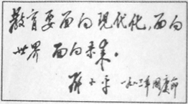
A．恢复高考制度 B．“三个面向”题词
C．实行义务教育 D．发展高等教育
6．图6所示的教育事业发展的指导方针施行于
A．新中国初期
B．“大跃进”时期
C．“文化大革命”时期 图6
D．改革开放新时期
7. 1995年，党和政府为加快发展科技教育事业提出了
A-“科学技术是第一生产力”的论断 B．科教兴国战略
C．“三个面向”的教育方针 D．依法治国战略
8.“当他名满天下的时候，却仍然专注于田畴，淡泊名利，一介农夫……他毕生的梦想，就是让所有的人远离饥饿。”“他”取得的科技成就是
A．参与研制第一颗原子弹 B．参与神舟五号宇宙飞船研制
C．成功培育籼型杂交水稻 D．参与巨型计算机的研制
9. 2001年，袁隆平被中国政府授予“国家最高科学技术奖”。他的主要成就是
A．主持“两弹一星”试验 B.成功培育杂交水稻
C．参与“银河一号”计算机研制 D．参与载人飞船研制
10．国外有人说：“到21世纪30年代，中国人口将达16亿，那时谁来养活这么多人?谁来拯救由此引发的全球性粮食危机?”用行动来回答上述问题的科学家是
A．邓稼先 B．袁隆平 C．李四光 D．杨利伟

11．被西方媒体誉为“第二次绿色革命”的是
A．“银河”系列计算机的诞生 B．杂交水稻的培育成功
C．发明了巴氏消毒法 D．研制出氨基酸
12．“当他名满天下的时候，却仍然专注于田畴，淡泊名利，一介农夫，……他毕生的梦想，就是让所有的人脱离饥饿。”这里的“他”是

A邓稼先 B袁隆平 C李四光 D华罗庚
13．袁隆平说：“中国完全能解决自己的吃饭问题，中国还要帮助世界人民解决吃饭问题。”为此他
A．研制了“银河”系列计算机 B．培育了杂交水稻
C．发明了巴氏消毒法 D．研制出氨基酸
14．20世纪70年代，我国取得的重大科技成就是
A．原子弹爆炸成功 B．“东方红一号”卫星发射成功
C．氢弹爆炸成功 D．“神舟五号”载人飞船发射成功
15．1970年，我国成功发射的第一颗人造地球卫星是
A．东方红一号 B．长征一号 C．神舟一号 D．神舟五号
16．建国以来，中国科技取得了举世瞩目的成就。其中属于20 世纪60年代的成就是
A．成功培育釉型杂交水稻 B．成功爆炸原子弹、氢弹
C．成功发射人造地球卫星 D．成功发射“神舟”五号
17.“他承载着中华民族飞天的梦想，他象征着中国走向太空的成功。作为中华飞天第一人，作为中国航天人的杰出代表，他的名字注定要被历史铭记。”文中的“他”是
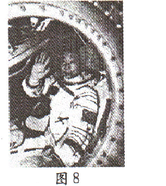
A.费俊龙 B.聂海胜 C.加加林 D.杨利伟
18．“这是一个具有高度标志性的事件，它表明中国的航天技术在21世纪已经走到了欧洲和日本前面”。据图8判断这一事件是
A．氢弹试爆成功
B．原子弹试爆成功
C．“神舟”五号发射成功
D．“东方红一号”卫星发射成功

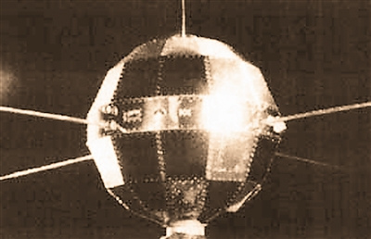
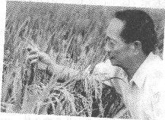
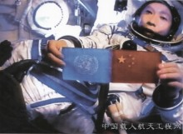
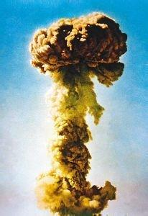
19. 20世纪70年代，我国在科技领域取得的重大成就是
原子弹试爆成功 东方红一号发射成功 袁隆平成功培育出杂交水稻 神舟五号飞船发射成功
- ② ③ ④

A．①② B．②③ C．③④ D．①④
20．改革开放新时期。我国在科技领域取得的重大成就是
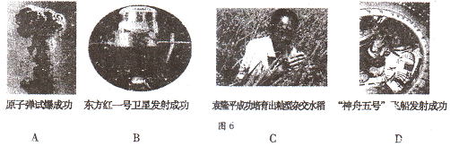

21．建国以来，中国科技取得了举世瞩目的成就。下列属于改革开放后取得的科技成就是

A．第一颗原子弹试爆成功 B．人造卫星“东方红一号”发射成功

C．第一颗氢弹试爆成功 D．“神舟五号”载人飞船发射成功

